这家微波通用测试仪器仪企业宣布获得4000万元A＋轮融资
来源： 仪商网
近日，高端微波通用仪表制造企业成都威频科技有限公司（以下简称“威频科技”）宣布获得4000万元A+轮融资，本轮融资由四川发展领投，金牛国投、成都科创投、未来启创等机构跟投。
此前，威频科技曾获北极光创投投资的Pre-A轮融资和国投创业领投，北极光创投跟投的数千万人民币A轮融资。
据悉，本轮融资将会推动千台规模高端微波通用仪表的工业标准产线建设，全力实现信号源、频谱仪、网络分析仪等多条高端产品线的批量生产。
资料显示，成都威频科技有限公司成立于2018年4月，是一家专注于微波通用测试仪器仪表研发生产的科技型创新企业，其全资子公司成都威频通讯技术有限公司成立于2014年4月是一家专业从事微波 /毫米波器件、组件、模块研发、生产及销售的公司。
威频科技致力于高端微波通信通用测试仪表的国产替代，经过多年在该领域多项核心元器件及芯片技术的研究，成功突破多项技术环节，研制定型出几种被国外寡头仪表企业限制的元器件产品，使批量国产高端测试仪表成为可能。
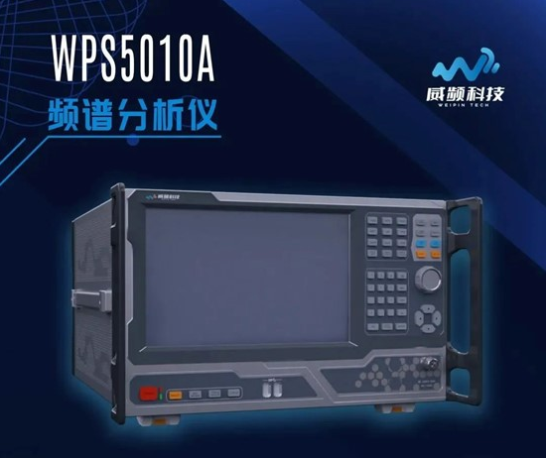
威频科技核心产品为高端通用射频测试仪表系列，包括模拟信号源、矢量信号源、捷变频信号源、频谱仪等系列化具有核心自主知识产权的通用测试分析仪器仪表，产品中的核心器件如频谱仪预选滤波器、振荡器、网络分析仪高方向性定向耦合器、程控衰减器和超低相噪参考源等全部自研自产。仪表产品广泛应用于民用通信、汽车电子、半导体及航空航天领域。

